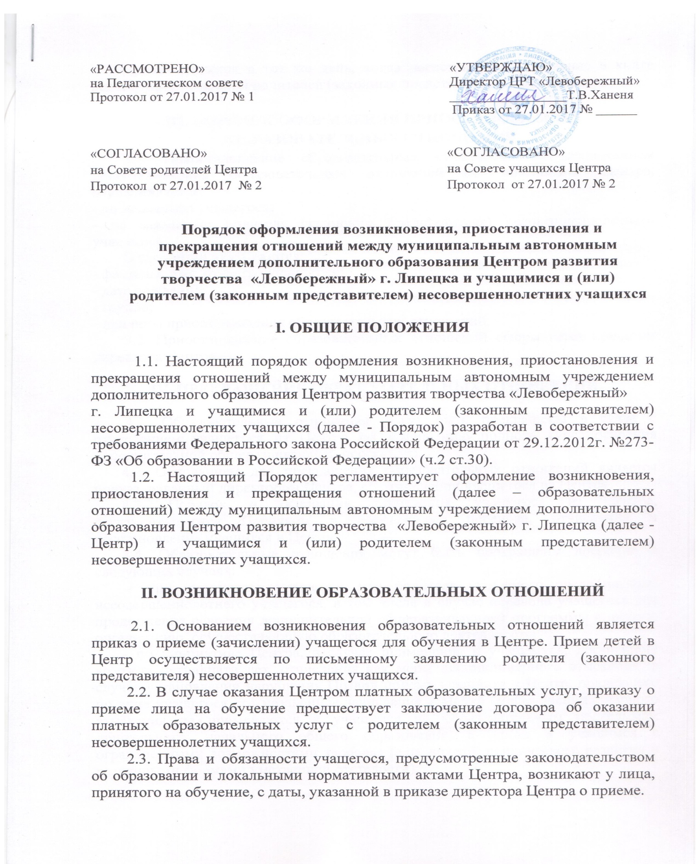
Приказ издаётся в тот же день, когда регистрируется заявление в книге регистрации заявлений родителей (законных представителей) учащихся.
III. ПОРЯДОК ОФОРМЛЕНИЯ ПРИОСТАНОВЛЕНИЯ ОБРАЗОВАТЕЛЬНЫХ ОТНОШЕНИЙ
3.1. Приостановление образовательных отношений, за исключением приостановления образовательных отношений по инициативе Центра, осуществляется:
- по заявлению учащегося;
- по заявлению родителя (законного представителя) несовершеннолетнего учащегося.
В заявлении указываются:
- фамилия, имя, отчество учащегося;
- дата рождения;
- группа;
- причины приостановления образовательных отношений.
3.2. Приостановление образовательных отношений оформляется приказом директора Центра.

IV. ПРЕКРАЩЕНИЕ ОБРАЗОВАТЕЛЬНЫХ ОТНОШЕНИЙ

4.1. Образовательные отношения могут быть прекращены в связи с отчислением учащегося из Центра по завершению полного курса освоения дополнительной общеразвивающей программы.
4.2. Основанием для прекращения образовательных отношений является приказ, изданный директором Центра, об отчислении учащегося из Центра.
4.3. Порядок и основания отчисления учащегося из Центра, регламентируются Порядком и основаниями перевода, отчисления и восстановления учащихся в Центре.
4.4. Образовательные отношения могут быть прекращены досрочно в следующих случаях:
- по инициативе учащегося или родителя (законного представителя) несовершеннолетнего учащегося, в том числе в случае перевода учащегося для продолжения освоения дополнительной общеразвивающей программы в другую организацию, осуществляющую образовательную деятельность;
- по инициативе Центра, в случае применения к учащемуся, достигшему возраста пятнадцати лет, отчисления как меры дисциплинарного взыскания, в случае установления нарушения Правил приема учащихся в Центр, повлекшего по вине учащегося его незаконное зачисление в Центр (меры дисциплинарного взыскания не применяются к учащимся по образовательным программам дошкольного, начального общего образования, а также к учащимся с ограниченными возможностями здоровья (с задержкой психического развития и различными формами умственной отсталости);
- по медицинскому заключению о состоянии здоровья учащегося, препятствующему его дальнейшему пребыванию в Центре;
- по обстоятельствам, не зависящим от воли учащегося или родителей (законных представителей) несовершеннолетнего учащегося и Центра, в том числе в случае ликвидации Центра.
4.5. Досрочное прекращение образовательных отношений по инициативе родителя (законного представителя) несовершеннолетних учащихся или совершеннолетнего учащегося не влечет за собой возникновение каких-либо дополнительных, в том числе материальных, обязательств указанного учащегося перед Центром, если иное не установлено договором об оказании платных образовательных услуг.
4.6. Решение об отчислении учащегося из Центра оформляется приказом директора и доводится устно до сведения родителя (законного представителя) несовершеннолетнего учащегося.
Если с родителем (законным представителем) несовершеннолетнего учащегося заключен договор об оказании платных образовательных услуг, при досрочном расторжении образовательных отношений такой договор расторгается.
4.7. Права и обязанности учащегося, предусмотренные законодательством об образовании и локальными нормативными актами Центра , прекращаются с даты его отчисления из Центра.

